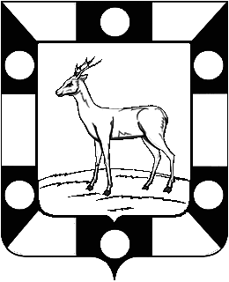
СОБРАНИЕ ПРЕДСТАВИТЕЛЕЙ ГОРОДСКОГО ПОСЕЛЕНИЯ ПЕТРА ДУБРАВА ВОЛЖСКОГО РАЙОНА
САМАРСКОЙ ОБЛАСТИ
ВТОРОГО СОЗЫВА

РЕШЕНИЕ

№ 177 26.05.2015 г.
«О внесении изменений в решение Собрание представителей городского поселения Петра Дубрава муниципального района Волжский Самарской области №150 от 07.10.2014 года «Об установлении и введении в действие на территории городского поселения Петра Дубрава земельного налога».

В соответствии с Федеральным законом № 131-ФЗ от 06.10.2003 года «Об общих принципах организации местного самоуправления в Российской Федерации», Налоговым кодексом Российской Федерации, Уставом городского поселения Петра Дубрава Собрание представителей городского поселения Петра Дубрава
РЕШИЛО:
1.Внести следующие изменения в решение Собрание представителей городского поселения Петра Дубрава муниципального района Волжский Самарской области №150 от 07.10.2014 года « Об установлении и введении в действие на территории городского поселения Петра Дубрава земельного налога»:
- пункт 17 решения дополнить абзацем следующего содержания:

«- предоставить льготу по уплате земельного налога областным некоммерческим организациям в отношении земельных участков, предоставленных для жилищного строительства и (или) строительства объектов социальной, инженерной инфраструктуры, на срок не более трех лет со дня выдачи разрешения на строительство до дня выдачи разрешения на ввод указанных объектов в эксплуатацию».

2. Опубликовать настоящее Решение в печатном средстве информации городского поселения Петра Дубрава - газете «Голос Дубравы».

Глава городского поселения В.А.Крашенинников

Председатель Собрания представителей Л.Н. Ларюшина

